JAPÓN: REGIÓN TŌHOKU

Reposición de la muestra, ¡gracias! a la Embajada de Japón y a la Fundación Japón en la sala Alfredo Pareja Diezcanseco de la Cinemateca Nacional de la Casa de la Cultura Ecuatoriana “Benjamín Carrión” de la retrospectiva del cine japonés en homenaje al renacer de los habitantes de Tōhoku. Región formada por seis prefecturas: Akita, Aomori, Fukushima, Iwate, Miyagi y Yamagata.
Tōhoku fue el epicentro del Gran terremoto y tsunami del 11 de marzo de 2011. Los daños causados por este desastre natural han sido tremendos. Actualmente, sus habitantes aúnan esfuerzos para la reconstrucción.
Este festival de cine se centra en la región de Tōhoku: dos documentales, narran la energía y la voluntad de su gente. Dos reportajes, descubren las maravillas desconocidas de esta región y cuatro películas de ficción Dos reportajes, descubren las maravillas desconocidas de esta región y cuatro películas de ficción; dos de ellas filmadas en las prefectura de Miyagi.

2012 – FECHA – HORARIOS - PELÍCULAS

Miércoles, 4 julio | 17h00  19h30 | Diario de un dulce viaje  Zarpando desde las ruinas  Oishii: los magníficos sabores de Tohoku  Mirai: tecnología para un futuro mejor
Jueves, 5 julio | 17h00  19h30 | Cuarteto  El viaje de Haru
Viernes, 6 julio | 17h00  19h30 | Wanko: la historia de mí, mi familia y mi perro  Las bailarinas hawaiyanas de Fukushima
Sábado, 7 julio | 16h00  18h30 | Zarpando desde las ruinas  Oishii: los magníficos sabores de Tohoku  Mirai: tecnología para un futuro mejor  Wanko: la historia de mí, mi familia y mi perro
Domingo, 8 julio | 16h00  18h30 | El viaje de Haru  Diario de un dulce viaje

ENTRADA GRATUITA APTAS PARA TODO PÚBLICO

WANKO: LA HISTORIA DE MÍ, MI FAMILIA Y MI PERRO (Rokku: Wanko no shima) 2011-123 min.

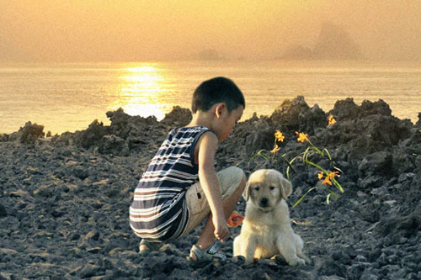

Dirección: Isamu Nakae. Guión: Fumie Mizuhashi, Satoshi Suzuki. Cinematografía: Toyoshi Tsuda. Música: Ryo Yoshimata. Elenco: Kumiko Asô, Mieko Harada, Ken Mitsuishi. Sinopsis: En agosto de 2000, los habitantes de Miyakejima, una pequeña isla del Pacífico, a seis horas de Tokio en barco, sufren los efectos de una fuerte erupción volcánica y tienen que evacuar. Un matrimonio joven, que tiene una posada, también se marcha con su hijo, su madre y su perro y dejan toda su vida detrás. A la hora de embarcarse hacia Tokio, para comenzar una vida temporal hasta que la situación se normalice, el perrito Rock se escapa de la jaula en que era transportado... Historia basada en hechos reales de esta familia que trata sobre el amor filial y la unión familiar.

CUARTETO (Karutetto!) 2011-118 min.



Dirección: Junichi Mimura. Guión: Tadashi Onitsuka (novela). Música: Varios. Cinematografía: Tsuguo Okada. Elenco: Mahiro Takasugi, Ayame Gôriki, Shigeki Hosokawa, Mayu Tsuruta, Mikihisa Azuma, Tsunehiko Kamijô, Sanplaza Nakano, Misato Tanaka, Saori Yuki. Género: Drama. Música. Sinopsis: El filme comienza con la celebración de los 30 años de la ciudad de Urayasu. Kai Nagae espera convertirse en una violinista profesional. Vive en Urayasu con sus padres que estudiaron música, y su hermana mayor que toca el violín. La hermana siente celos del talento del hermano y el padre fue despedido del trabajo. Todas estas situaciones provocaron un colapso familiar... Con la intención de volver a estar juntos, Kai decide formar un cuarteto con los miembros de su familia.
Película producida en la ciudad de Urayasu, donde el 86 % de su territorio sufrió el proceso de desleimiento, por el terremoto del 11 de marzo de 2011. Más de 700 voluntarios civiles apoyaron la realización de la película con la esperanza de una rápida recuperación.

DIARIO DE UN DULCE VIAJE (Ekurêru: Okashi hourouki) 2011-107 min.

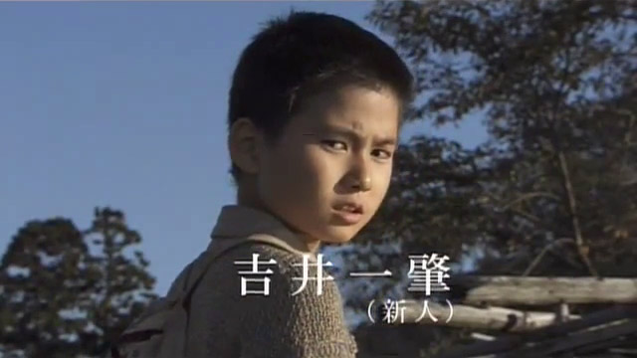

Dirección: Akio Kondo. Guión: Shigeru Nishimura, Nobuko Nishii, Etsuko Izumi, Akio Kondo. Cinematografía: Etsurô Kubota. Música: Kan Sawada. Elenco: Saori, Kazutaka Yoshii, Akinori Ando. Sinopsis: Basada en una novela autobiográfica de Shigeru Nishimura, narra la historia de Akio, quien quedó huérfano durante la Segunda Guerra Mundial y es enviado a un reformatorio, del cual se escapa, durante la primavera de 1943, y esto lo llevó a una vida errante. Durante esos tiempos tan difíciles, Akio conoció muchas personas como el detective Toyama que lo salvó del hambre, dándole dulces. Pero lo único que lo hizo continuar a pesar de todas las dificultades fue la canción “Sweets and Girls” (Dulces y Muchachas) que le cantaba Yoko, una maestra del orfanato. Sin importar lo que le pasara, pensar en los dulces y cantar la canción le daban a Akio la fuerza para vivir.

EL VIAJE DE HARU (Haru tono tabi) 2010 – 134 min.

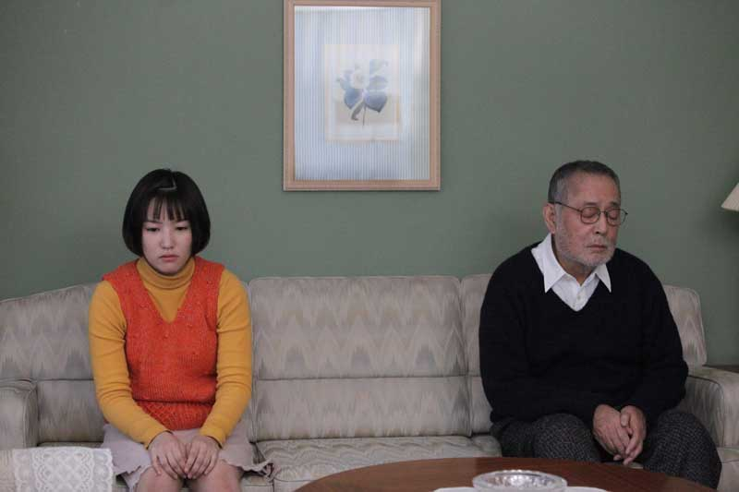

Dirección y guión: Masahiro Kobayashi. Cinematografía: Kenji Takama. Música: Junpei Sakuma. Elenco: Tatsuya Nakadai, Eri Tokunaga, Hideji Ôtaki. Sinopsis: Narra la historia del anciano pescador Tadao y su nieta Haru, que viven en un pequeño pueblo de pescadores en Hokkaido, al norte de Japón. Ni él está muy contento con su nieta ni Haru con tener que cuidar al anciano, ella pierde su trabajo y decide mudarse a Tokio, donde podrá encontrar mejores oportunidades. Tadao se niega a ir a la capital, los dos van en busca de otro miembro de la familia para que cuide del abuelo. En un recorrido lleno de discusiones y sorpresas, el anciano va a revivir la angustia de un pasado doloroso y Haru, poco a poco, irá comprendiendo más y mejor a su abuelo.
El viejo pescador con problemas para caminar, interpreta Tatsuya Nakadai, uno de los actores fetiche de Akira Kurosawa, con quien trabajó en Kagemusha y Sanjuro, entre otros filmes.

LAS BAILARINAS HAWAIYANAS DE FUKUSHIMA (Ganbappe fura gâruzu! Fukushima ni ikiru kanojotachi no ima) 2011-100 min.

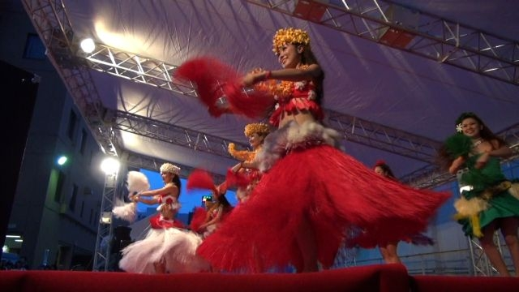

Dirección: Masaki Kobayashi. Cinematografía: Makoto Yoshida. Música: Jake Shimabukuro. Narración: Yu Aoi. Sinopsis: ¿Qué puede hacerse ante un desastre nuclear? ¿Autoevacuarse, tomar pastillas de yodo, demandar al gobierno? Rie Omori, quien vivía a dos kilómetros de la planta nuclear n°1 de Fukushima, tiene una respuesta menos ortodoxa: bailar el hula. Omori es la protagonista de Fukushima Hula Girls, estrenado en el Festival de Cine de Tokio en octubre de 2011. Este documental presenta al grupo de danza de un resort en Iwaki, prefectura de Fukushima. El hotel sufrió daños estructurales muy serios durante el terremoto de marzo de 2011. Las chicas perdieron su escenario y el hotel sus clientes. El grupo no tenía ningún lugar donde practicar y a nadie a quien entretener.

ZARPANDO DESDE LAS RUINAS 2011- 30 min.

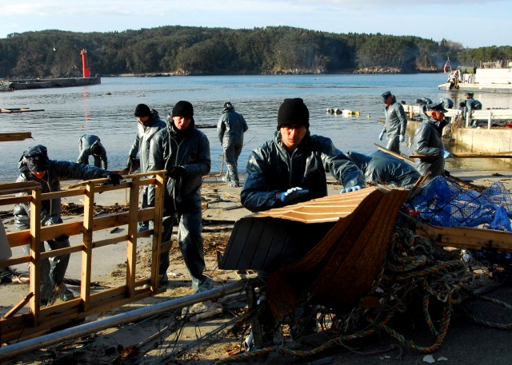

Documental - Producción: NHK International, Inc. Sinopsis: Ofunato es un pueblo pesquero de la prefectura de Iwate que fue destruido por el tsunami que siguió al terremoto de marzo de 2011. Los pescadores perdieron casi todos sus implementos de pesca como barcos, redes, equipos detectores de peces, etcétera. Los muelles y diques del puerto también fueron arrasados. Algunos incluso perdieron a sus familiares y sus casas. Sin embargo, con la ayuda del joven, Kenichiro Yagi, quien fomenta la venta de pescado por internet, buscan la manera de reanudar su cotidianeidad y tratan de zarpar de nuevo al mar desde los escombros de sus casas y de su existencia. El 11 de abril de 2011, primer día de la pesca, luego del tsunami, vendieron, en menos de treinta minutos, a través de la red en línea, toda la pesca.

OISHII: LOS MAGNÍFICOS SABORES DE TOHOKU 2012-22 min.

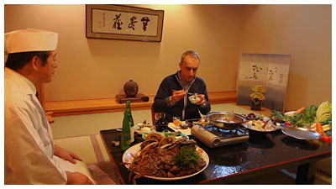

Documental - Producción: Ministerio de Relaciones Exteriores de Japón. Presentador: Josep Barahona Viñes es un chef español que vive en Japón desde 1991. Hoy en día administra un restaurante español en Tokio como chef-propietario. También se desempeñó como chef ejecutivo de restaurantes en el Pabellón Español en la Expo 2005 en Aichi. Ha sido condecorado por el gobierno español por sus contribuciones culturales. Contenido destacado: Fukushima: platillos creativos con ingredientes locales: aves de Aizu, salsa de soja y miso, manzanas. Miyagi: gastronomía con ostras de Matsushima. Cría de ostras. Sake japonés. Iwate: gastronomía con ingredientes locales: carne de res de Maesawa, espinaca de invierno, tofu.

MIRAI: TECNOLOGÍA PARA UN FUTURO MEJOR 2012 – 20 min.

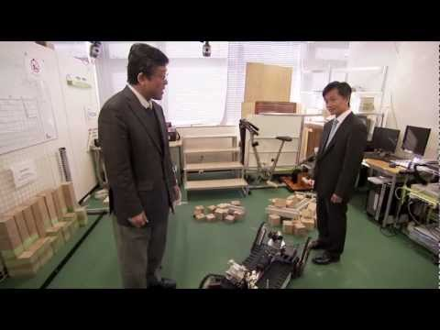

Documental - Producción: Ministerio de Relaciones Exteriores de Japón. Presentador: Heang Chhor, consultor de negocios de Camboya. Debido a los disturbios políticos en su país, se refugió en Francia. Luego se incorporó a McKinsey & Company, como gerente general en París. 2006 en Japón es el jefe de McKinsey & Company. Chhor asesora a las empresas japonesas en la formulación de sus estrategias globales y a las empresas extranjeras sobre las inversiones de capital en Japón. Contenido destacado: Apoyo social: robots humanoides que pueden trabajar junto a las personas. Robots de rescate cumpliendo funciones importantes en las centrales nucleares. Sistemas de seguridad con GPS. Infraestructura: tecnología de purificación de agua más avanzada del mundo, advertencia de terremotos en tiempo real para reducir en gran medida los daños del desastre. Energía limpia: nuevo tipo de celdas solares a bajo costo y altamente eficientes, tecnología de almacenamiento de hidrógeno, que es indispensable para las celdas de combustible.
rr.

